Министерство социального развития Саратовской области
Государственное автономное учреждение Саратовской области
«Марксовский реабилитационный центр для детей и подростков с ограниченными возможностями»

«Арт – терапия с детьми с расстройством аутистического спектра»

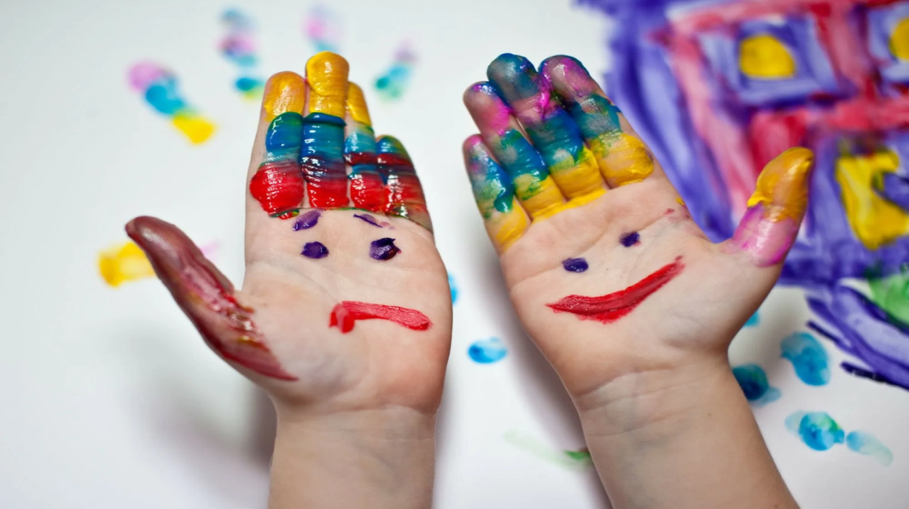

Социализация детей, имеющих расстройства аутистического спектра, приобретает все большую актуальность в связи с постоянным увеличением их числа. Проблема заключается в том, что в силу особенностей социальной сферы детей с аутизмом их сложнее включить во взаимодействие со сверстниками, для этого требуется поиск нестандартных стратегий.
Арт-терапия сосредотачивается на процессе, который построен таким образом, чтобы снизить эмоциональную нагрузку больного. Путем творческой работы специалист создает атмосферу доверия, что помогает наладить контакты с задействованными в процесс людьми. Арт-терапия позволяет выразить с помощью образов то, что ребенок не может сказать словами, тем самым снижая тревожность.

Вот некоторые арт терапевтические которые вы легко можете повторить дома:
Упражнение №1: Пальчиковое рисование
Пальчиковое рисование — самое доступное и универсальное арт-терапевтическое упражнение. Выполнять его можно и с младшими дошкольниками, и со школьниками.
Рисование пальцами отлично расслабляет ребёнка, помогает снять стресс, развивает сенсорику рук и креативность. Лучше предложить малышу самому выбрать цвет красок и довериться его чутью в выборе темы: импровизация? Узоры? Картина по мотивам прошедшего лета? Выбор за ребёнком. Вы можете договориться делать картину вместе, а можете наблюдать, как у сына или дочери получается творить самостоятельно.

Упражнение №2: Слепая лепка
Слепая лепка — это метод, позволяющий «высказать» мягкому податливому материалу всё, что накопилось в душе. Детям, которые ещё плохо умеют разбираться в своих чувствах и контролировать их, это упражнение очень понравится.
Использовать можно любой материал: классический или шариковый пластилин, глину, тесто и даже воск. Просто попросите ребёнка создать какую-нибудь фигурку с закрытыми глазами.
В чем суть упражнения? У ребёнка перед глазами (хоть и закрытыми) будет стоять некий образ, который он хотел бы изобразить. Именно его чувственно он будет воплощать, не глядя на материал. Это сложно, зато в работу активно включается мелкая моторика, сенсорное восприятие и воображение.

Упражнение №3: Котелок хорошего настроения
Сварить хорошее настроение? Проще простого! Предложите ребёнку этот вариант снятия напряжения. Выберете любую ёмкость (например, кастрюлю, казан или сковороду-вок) и решите, из чего же вы можете сварить хорошее настроение.
Дайте ребёнку простор для фантазии: может, для хорошего настроения нужен цветок герани? Три конфеты и апельсин? Любимая игрушка? Пять деталей от конструктора, рисунок с улыбкой, солнечный зайчик и радужный слайм?
Придумайте рецепт вместе и реализуйте его. По окончании кулинарного мастер-класса задайте ребёнку вопрос: чего ещё не хватает в блюде? Какой ингредиент он считает самым важным? А какое блюдо получится, если убрать один из компонентов? Какое бы еще «зелье» ребёнок хотел сварить?

Упражнение №4: Сотри свой страх
Само задание изобразить страх мобилизует в ребёнке отвагу и смелость, ведь даже начать рисовать этот самый страх — дело нелёгкое. Ребёнок преодолевает психологический барьер, а потом проживает негативные эмоции через творческие действия. Таким образом, страхи значительно уменьшаются.
Выполнять упражнение рекомендуется на поле для песочной терапии. В домашних условиях им может стать любая поверхность с тонким слоем песка, манки или крупы. Попросите ребёнка, используя руки или другие приспособления, нарисовать свой страх, а потом вместе сотрите его движением руки или разными инструментами (к примеру, скребком для разрезания пластилина, щеткой). Можно придумать вместе сказку о том, как этот страх зародился на песке и как пришёл добрый волшебник и стёр его.

Педагог – психолог Дайсанова Райана.

